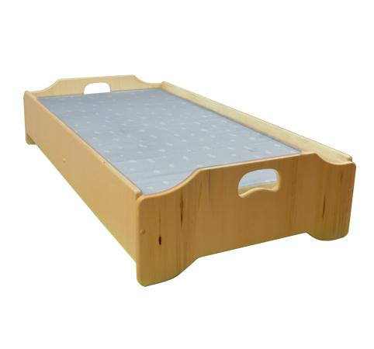
Descrizione:
Lettino realizzato in multistrato di pioppo, dotato di
una base forata che permette la traspirazione,
impilabile.
Compreso di materassino cm. 120x60x7(sp.), in
cotone sfoderabile colore azzurro, con all'interno una
spugna poliuretanica.
L'aspetto e i materiali naturali lo rendono ideale per il
sonno dei bambini. Indicato per asili nido.
Dimensioni 120x60x20h.
Legno spessore 18 mm
Categoria: Lettini e materassi
Codice: TL0104X

